Ngày soạn:…………………………..
Ngày dạy:…………………………...
TIẾT 31 - BÀI 15: ĐẶC ĐIỂM DÂN CƯ XÃ HỘI BẮC MỸ
Thời gian thực hiện: 01 Tiết

I. MỤC TIÊU
1. Kiến thức
-Phân tích được một trong những vấn để về dân cư, xã hội: vấn đề nhập cư và chủng tộc, vấn đề đô thị hoá ở Bắc Mỹ.
-Xác định được các luồng nhập cư vào Bắc Mỹ trên lược đồ.
2. Năng lực
- Năng lực chung:
+ Tự chủ và tự học: Tự học và hoàn thiện các nhiệm vụ thông qua phiếu học tập.
+ Giao tiếp và hợp tác: Sử dụng ngôn ngữ, kết hợp với các công cụ học tập để trình bày thông tin, thảo luận nhóm.
+ Giải quyết vấn đề sáng tạo.
- Năng lực Địa lí
+ Năng lực nhận thức Địa lí: Năng lực nhận mức thế giới theo quan điểm không gian, giải thích hiện tượng và quá trình địa lí tự nhiên và địa lí kinh tế - xã hội.
-Năng lực tìm hiểu Địa lí: sử dụng công cụ Địa lí (bản đồ, bảng số liệu, hình ảnh,..)
-Năng lực vận dụng kiến thức, kĩ năng Địa lí vào cuộc sống.
3. Phẩm chất
- Có nhận thức đúng đắn về các vấn đề dần cư, xã hội ở Bắc Mỹ.
-Yêu khoa học, biết khám phá, tìm hiểu các vấn đề xã hội.
-Chăm chỉ: Tìm hiểu kiến thức trên internet phục vụ cho học tập, yêu khoa học, ham học hỏi.
II. THIẾT BỊ DẠY HỌC VÀ HỌC LIỆU
1. Chuẩn bị của giáo viên
-Máy tính, giáo án
-Một số hình ảnh, video về dân cư, xã hội ở Bắc Mỹ.
2. Chuẩn bị của học sinh: vở ghi, SGK
III. TIẾN TRÌNH DẠY HỌC
HOẠT ĐỘNG 1. MỞ ĐẦU
a. Mục tiêu
- Kết nối vào bài học, tạo hứng thú cho người học.
b. Tổ chức thực hiện
Bước 1: Giao nhiệm vụ  Bước 2: HS thực hiện nhiệm vụ  Bước 3: Báo cáo kết quả  Bước 4: Đánh giá và chốt kiến thức, và kết nối vào bài học. | 
Dân cư Bắc Mỹ đa chung tộc vởi nhiều nguồn gốc khác nhau. Đây là khu vực phát triển kinh tế bậc nhất thế giới, nhờ vào việc khai thác hiệu quả các nguồn tài nguyên thiên nhiên. Vậy người dân ở Bắc Mỹ đã khai thác tự nhiên như thế nao để đạt hiệu quả cao?
HOẠT ĐỘNG 2: Hình thành kiến thức mới
Hoạt động 2.1. Tìm hiểu vấn đề nhập cư và chủng tộc ở Bắc Mỹ
a. Mục tiêu
-Phân tích được vấn đề nhập cư và chủng tộc ở Bắc Mỹ.
-Xác định được các luồng nhập cư vào Bắc Mỹ trên lược đồ.
b. Tổ chức thưc hiện
Nhiệm vụ 1: Hoạt động cặp đôi (3p)
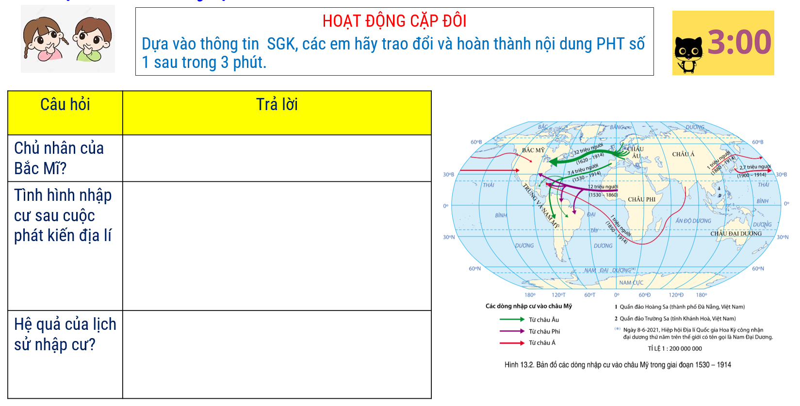
Nhiệm vụ 2: Phân tích những thuận lợi và khó khăn đới với xã hội Bắc Mỹ?
Bước 2: Thực hiện nhiệm vụ nhóm/cá nhân
Bước 3: Báo cáo kết quả
- HS báo cáo kết quả làm việc trước lớp
- HS khác nhận xét, bổ sung
Bước 4: Đánh giá và chốt kiến thức
- Giáo viên quan sát, nhận xét đánh giá quá trình thực hiện của học sinh về thái độ, tinh thần học tập, khả năng giao tiếp, trình bày và đánh giá kết quả cuối cùng của học sinh.
- Chuẩn kiến thức:
1. Nhập cư và chủng tộc
- Các dòng nhập cư vào Bắc Mỹ:
+ Người da trắng gốc châu Âu (Anh, Pháp, Đức và Hà Lan) thuộc chủng tộc Ơ-rô-pê-ô-it.
+ Người da đen thuộc chủng tộc Nê-grô-it từ châu Phi.
+ Các dòng nhập cư tự nguyện từ châu Âu, châu Á, khu vực Trung và Nam Mỹ.
- Những thuận lợi và khó khăn do dòng người nhập cư đem lại:
Thuận lợi
+ Giảm thiểu tình trạng thiếu lao động.
+ Đem lại sự đa dạng, phong phú về văn hóa ở Bắc Mỹ.
Khó khăn
+ Tình trạng thất nghiệp, thiếu việc làm tăng.
+ Gia tăng chi phí cho các dịch vụ giáo dục, y tế và điều kiện sống.
- Bắc Mỹ là khu vực có thành phần chủng tộc đa dạng vì: Bắc Mỹ có lịch sử nhập cư lâu dài, đồng thời các chủng tộc ở Bắc Mỹ đã hòa huyết, tạo nên các thành phần người lai.
Hoạt động 2.2. Tìm hiểu về quá trình đô thị hóa ở Bắc Mỹ
a. Mục tiêu
-Tìm hiểu về đô thị hóa ở Bắc Mỹ
b. Tổ chức thực hiện
Bước 1: Giao nhiệm vụ
Nhiệm vụ 1:
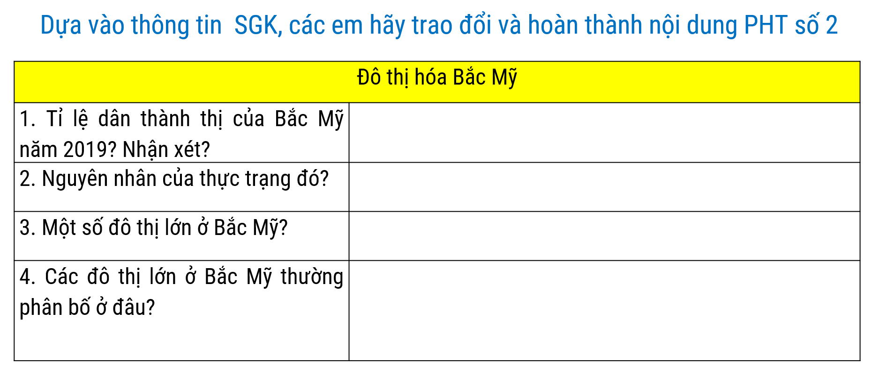
Nhiệm vụ 2:
- Dựa vào hình 15, Xác định trên bản đồ một số đô thị lớn ở Bắc Mỹ?
- Một số đô thị ở Bắc Mỹ có tốc độ đô thị hóa quá nhanh gây ra những hệ quả gì?
Bước 2: HS thực hiện nhiệm vụ
- HS trao đổi và trả lời câu hỏi
Bước 3: HS báo cáo kết quả làm việc
- HS trình bày, các nhóm khác nhận xét, bổ sung
Bước 4: Đánh giá và chốt kiến thức
- Giáo viên quan sát, nhận xét đánh giá quá trình thực hiện của học sinh về thái độ, tinh thần học tập, khả năng giao tiếp, trình bày và đánh giá kết quả cuối cùng của học sinh.
- Chuẩn kiến thức:
2. Đô thị hóa
- Mức độ đô thị hóa cao nhất thế giới. Năm 2019, khoảng 82% dân số sống ở đô thị
- Các thành phố của Bắc Mỹ phát triển rất nhanh cùng với quá trình công nghiệp hóa và sự tăng trưởng của các ngành dịch vụ.
- Phần lớn thành phố nằm ở vùng Hồ Lớn và ven Đại Tây Dương nối tiếp nhau tạo thành dải siêu đô thị.
- Các thành phố mới ở duyên hải Thái Bình Dương và phía nam Hoa Kỳ đang mở rộng nhanh do sự phát triển của các ngành công nghiệp kĩ thuật cao.
- Một số đô thị có quá trình đô thị hóa nhanh gây tắc nghẽn giao thông, ô nhiễm môi trường, gia tăng sử dụng năng lượng và tài nguyên,….
HOẠT ĐỘNG 3. Luyện tập
a. Mục tiêu
Củng cố, luyện tập các kiến thức đã học trong bài.
b. Tổ chức thực hiện
Bước 1: Giao nhiệm vụ cho học sinh:
1. Chủ nhân của Bắc Mỹ thuộc chủng tộc nào?
2. Thuận lợi của các luồng di dân đến Bắc Mỹ?
3. Các thành phố mới xuất hiện và phát triển những ngành hiện đại tập trung ở khu vực nào của Bắc Mỹ?
4. Tỉ lệ dân thành thị của Bắc Mĩ cao là do nguyên nhân nào?
Bước 2: Thực hiện nhiệm vụ
Bước 3: Báo cáo kết quả làm việc
Bước 4: GV nhận xét, đánh giá và chuẩn kiến thức.
HOẠT ĐỘNG 4. VẬN DỤNG
a. Mục tiêu
- Vận dụng kiến thức đã học để giải quyết vấn đề trong thực tiễn.
b. Tổ chức thực hiện
Bước 1: Giao nhiệm vụ: Vì sao càng vào sâu trong nội địa Bắc Mĩ mạng lưới đô thị àng thưa thớt?
Bước 2: HS thực hiện nhiệm vụ
Bước 3: Báo cáo kết quả làm việc vào tiết học tiếp theo.
Bước 4: Gv quan sát, nhận xét đánh giá hoạt động học của hs.
*HƯỚNG DẪN VỀ NHÀ
- Học bài và làm bài tập
- Đọc trước bài 16: Phương thức con người khai thác tự nhiên bền vững ở BắcMĩ
+ Phân tích được phương thức con ngừơi khai thác tự nhiên bền vững ở Bắc Mỹ.
+ Xác định được trên bản đồ mội số trung tầm kinh tế quan trọng ở Bắc Mỹ.

